Indhold
Kvinde – 71 år – Fraskilt 2
Kontrol af A-indkomst (år, måned og 14 dage) 2
B-indkomst (>5.000) og fradrag (>10.000) udfyldt 2
B-indkomst (<5.000) og fradrag (<10.000) udfyldt 3
Kvinde – 71 år – samboende med Mand 4
Den ene person med B-indkomst <5.000 den anden >5.000 5
Mand - 68 år – Gift 6
Ægtefælles B-indkomst <5000 6
Separeret 7
Separation ophævet (resultat, som da de var gift) 7
Flyttet på institution, ægtefælle på førtidspension 8
Tilbageflyttet fra institution, ægtefælle på førtidspension, men ikke længere betragtet som enlig 9
Mand -76 år – Gift med Kvinde - 76 år 10
Ingen udnytter B-fradraget helt 10
Begge på plejehjem 11
P2 tilbage i eget hjem 11

Kvinde – 71 år – Fraskilt

Kontrol af A-indkomst (år, måned og 14 dage)
Kontrol af A-indkomst bidrag (OK)
A-indkomst år ………………….100.000
A- indkomst måned 12x8.333 = .. 99.996
A-indkomst 14 dage 26x3.846 = .. 99.996
Standard fradrag ……………… -10.000
I alt ………………………289.992

B-indkomst (>5.000) og fradrag (>10.000) udfyldt
 | Person 1 | Bidrag | Person 2 | Bidrag
A-indkomst | 299.992 | 299.992
B-indkomst | 10.000
Skattefri B-indkomst | -5.000
Skattefri B-indkomst overført fra ægtefælle | 0
B-indkomst til beskatning | 5.000 | 5.000
Fradrag/Standardfradrag | -100.000 | -100.000
Skattepligtig indkomst |  | 204.992
Samlet for personerne |  | 204.992

B-indkomst (<5.000) og fradrag (<10.000) udfyldt
 | Person 1 | Bidrag | Person 2 | Bidrag
A-indkomst | 100.000 | 100.000
B-indkomst | 4.000
Skattefri B-indkomst | -4.000
Skattefri B-indkomst overført fra ægtefælle | 0
B-indkomst til beskatning | 0 | 0
Fradrag/Standardfradrag | -10.000 | -10.000
Skattepligtig indkomst |  | 90.000
Samlet for personerne |  | 90.000

Kvinde – 71 år – samboende med Mand
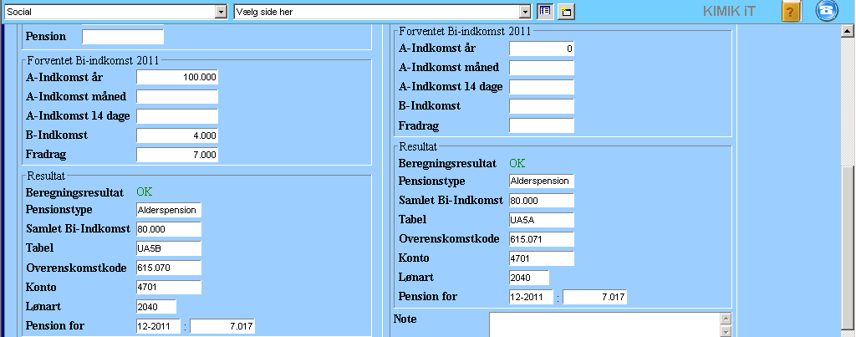
 | Person 1 | Bidrag | Person 2 | Bidrag
A-indkomst | 100.000 | 100.000 | 0 | 0
B-indkomst | 4.000 |  | 0
Skattefri B-indkomst | -4.000 |  | 0
Skattefri B-indkomst overført fra ægtefælle | 0 |  | 0
B-indkomst til beskatning | 0 | 0 | 0 | 0
Fradrag/Standardfradrag | -10.000 | -10.000 | -10.000 | -10.000
Skattepligtig indkomst |  | 90.000 |  | -10.000
Samlet for personerne |  | 80.000

Den ene person med B-indkomst <5.000 den anden >5.000
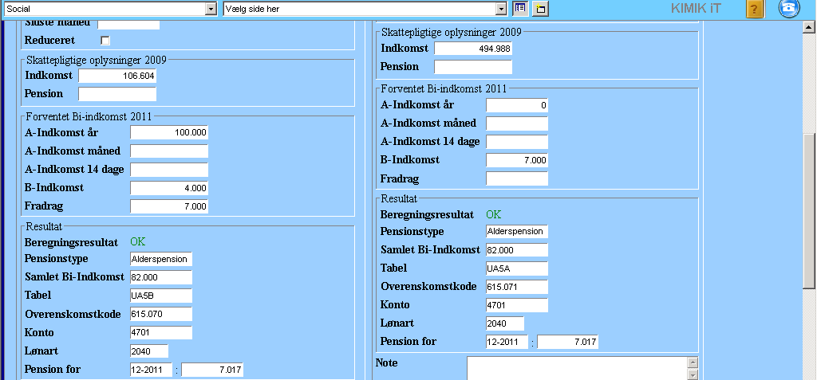
Bemærk, at personerne er ikke ægtefæller, så ikke-udnyttet Skattefri B-indkomst kan ikke overføres
Det er også testet at en ombytning af B-indkomsterne ikke betyder noget (ikke vist)
 | Person 1 | Bidrag | Person 2 | Bidrag
A-indkomst | 100.000 | 100.000 | 0 | 0
B-indkomst | 4.000 |  | 7.000
Skattefri B-indkomst | -4.000 |  | -5.000
Skattefri B-indkomst overført fra ægtefælle | 0 |  | 0
B-indkomst til beskatning | 0 | 0 | 2.000 | 2.000
Fradrag/Standardfradrag | -10.000 | -10.000 | -10.000 | -10.000
Skattepligtig indkomst |  | 90.000 |  | -8.000
Samlet for personerne |  | 82.000

Mand - 68 år – Gift

Ægtefælles B-indkomst <5000
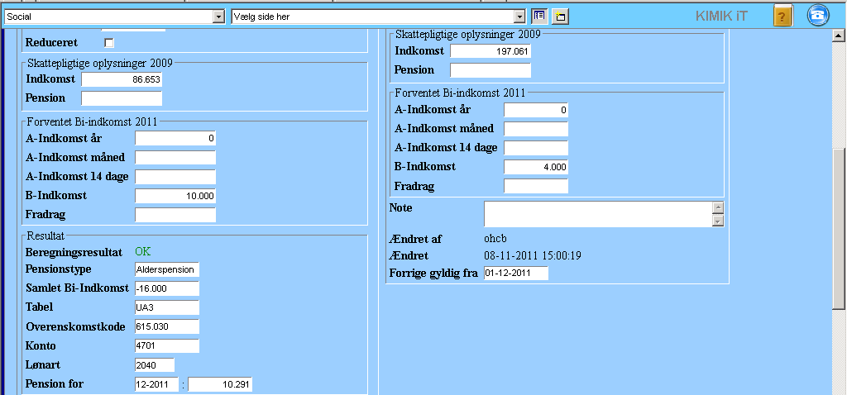
 | Person 1 | Bidrag | Person 2 | Bidrag
A-indkomst | 0 | 0 | 0 | 0
B-indkomst | 10.000 |  | 4.000
Skattefri B-indkomst | -5.000 |  | -4.000
Skattefri B-indkomst overført fra ægtefælle | -1.000 |  | 0
B-indkomst til beskatning | 4.000 | 4.000 | 0 | 0
Fradrag/Standardfradrag | -10.000 | -10.000 | -10.000 | -10.000
Skattepligtig indkomst |  | -6.000 |  | -10.000
Samlet for personerne |  | -16.000

Separeret
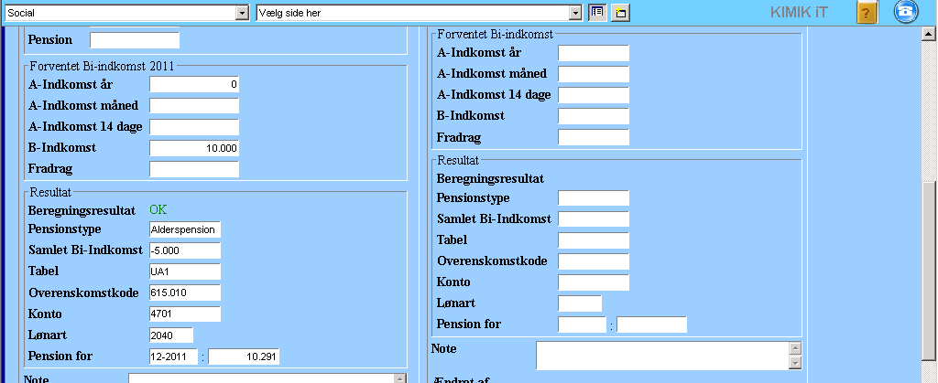
 | Person 1 | Bidrag | Person 2 | Bidrag
A-indkomst | 0 | 0 | 0 | 0
B-indkomst | 10.000 |  | 0
Skattefri B-indkomst | -5.000 |  | 0
Skattefri B-indkomst overført fra ægtefælle | 0 |  | 0
B-indkomst til beskatning | 5.000 | 5.000 | 0 | 0
Fradrag/Standardfradrag | -10.000 | -10.000 | 0 | 0
Skattepligtig indkomst |  | -5.000 |  | 0
Samlet for personerne |  | -5.000

Separation ophævet (resultat, som da de var gift)
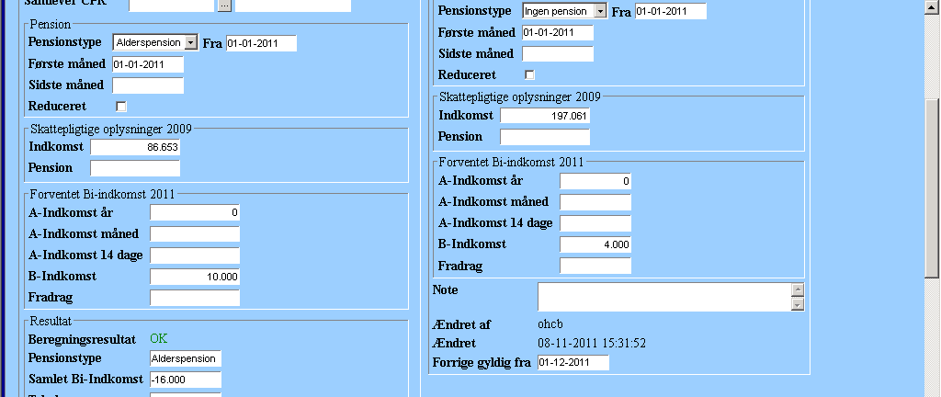

Flyttet på institution, ægtefælle på førtidspension
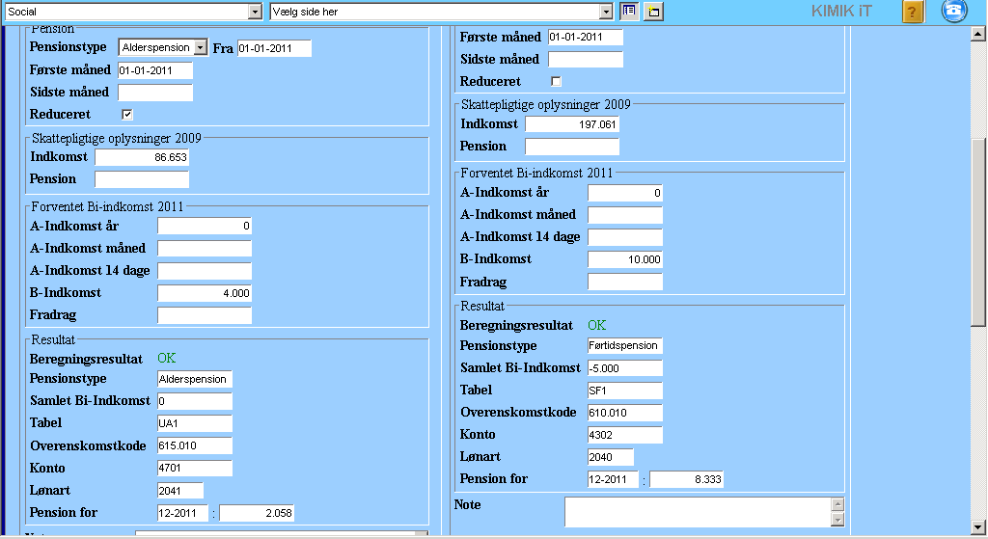
- P1 Alderspension på institution.
Bi-indkomst = 0
- P2 Førtidspension skal betragtes som enlig, altså
P1’s overskydende
-1.000
B-fradrag overføres ikke

Tilbageflyttet fra institution, ægtefælle på førtidspension, men ikke længere betragtet som enlig
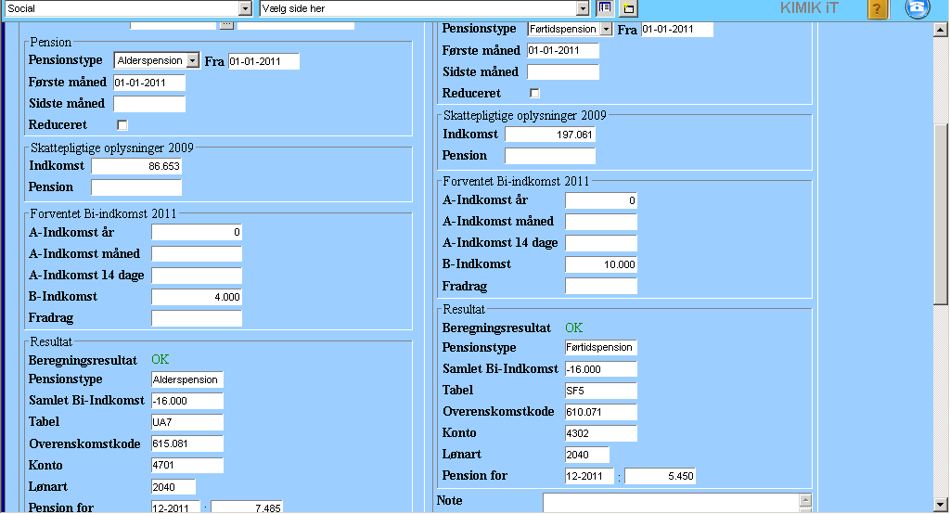
Betragtes ikke længere som enlig – ikke udnyttet
B-fradrag overføres
 | Person 1 | Bidrag | Person 2 | Bidrag
A-indkomst | 0 | 0 | 0 | 0
B-indkomst | 4.000 |  | 10.000
Skattefri B-indkomst | -4.000 |  | -5.000
Skattefri B-indkomst overført fra ægtefælle | 0 |  | -1.000
B-indkomst til beskatning | 0 | 0 | 4.000 | 4.000
Fradrag/Standardfradrag | -10.000 | -10.000 | -10.000 | -10.000
Skattepligtig indkomst |  | -10.000 |  | -6.000
Samlet for personerne |  | -16.000

Mand -76 år – Gift med Kvinde - 76 år

Ingen udnytter B-fradraget helt
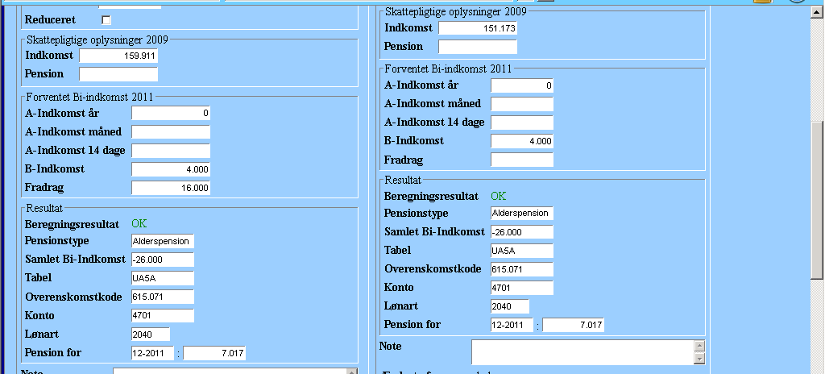
 | Person 1 | Bidrag | Person 2 | Bidrag
A-indkomst | 0 | 0 | 0 | 0
B-indkomst | 4.000 |  | 4.000
Skattefri B-indkomst | -4.000 |  | -4.000
Skattefri B-indkomst overført fra ægtefælle | 0 |  | 0
B-indkomst til beskatning | 0 | 0 | 0 | 0
Fradrag/Standardfradrag | -16.000 | -16.000 | -10.000 | -10.000
Skattepligtig indkomst |  | -16.000 |  | -10.000
Samlet for personerne |  | -26.000

Begge på plejehjem
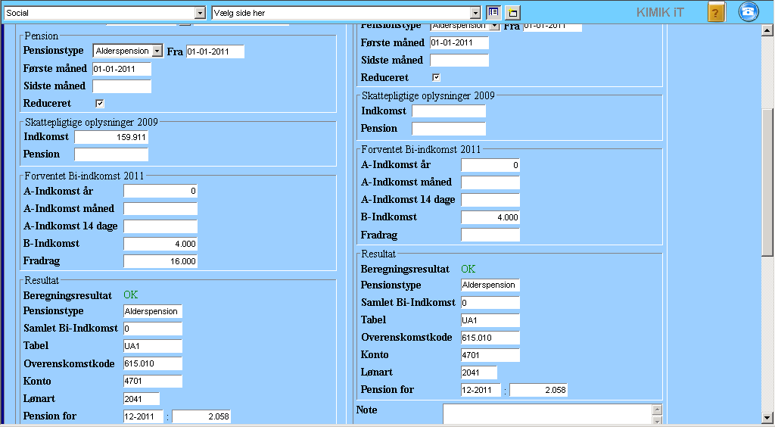

P2 tilbage i eget hjem
